附件1：

宜良县“水电气网”联合报装

“一类事”办事指南

宜良县住房和城乡建设局

一、基本信息

|  |  |  |  |
| --- | --- | --- | --- |
| 事项名称 | “水电气网”联合报装“一类事” | “一类事”  事项编码 |  |
| 牵头单位 | 宜良县住房和  城乡建设局 | 配合单位 | 县发改局、县供电局、县自然资源局、县交运局、县公安局、县科工局、县水务局、县城管局、华润燃气公司、电信公司、移动公司 |
| 服务对象 | 企业法人、其他组织、个人（公民） | “一类事”涉及事项 | 1.“水电气网”联合报装“一件事”  2.燃气用户设施安全检查  3.企业市政公用基础设施接入及使用政策咨询服务 |
| 审批服务层级 | 市级、县级 | | |
| 办理形式 | 网上办理、窗口办理 | | |
| 法定办结时限（工作日） | 22个工作日 | 承诺办结时限（工作日） | 5个工作日（市政公用外线接入工程审批办结时限，水电气网的业务开通时限以各企业公布的时限为准） |
| 是否收费 | 否（本次联合报装接入服务流程不收取费用,道路挖掘修复费用按有关规定执行） | 线下跑动  次数 | 1次 |
| 线下跑一次原因和环节 | 原件核验、  现场踏勘、检查 | 网上办理  深度 | Ⅲ级 |
| 是否支持  预约办理 | 否 | 有无中介  服务 | 无 |
| 联办能力 | 容缺受理（用电报装）、联合勘验、联合审查、安全检查（燃气） | | |
| 咨询方式 | 1.现场咨询：云南省昆明市宜良县公园大道1号宜良县政务服务中心二楼33号住建窗口  2.电话咨询：0871—67599031 | | |
| 监督方式 | 1.现场投诉：云南省昆明市宜良永昌街清远北巷宜良县住房和城乡建设局三楼302行政审批服务科  2.电话投诉：0871—67523885 | | |
| 办理时间 | 星期一至星期五：上午8:30—12:00，下午13:30—17:00（法定节假日按国家假期安排调整办理时间） | | |
| 办理地址 | 云南省昆明市宜良县公园大道1号宜良县政务服务中心二楼33号住建窗口 | | |

二、设定和实施依据

（一）“水电气网”联合报装“一件事”

按照云南省2024年“水电气网”联合报装“一类事”事项设定。

（二）燃气用户设施安全检查

根据《云南省燃气管理条例》第十八条 燃气经营企业应当按照燃气服务标准提供服务，向用户持续、稳定、安全供应符合国家质量标准的燃气，明确告知用户需具备的安全用气条件和注意事项，定期对用户的用气场所、燃气设施免费进行安全检查，并做好安全检查记录。

（三）企业市政公用基础设施接入及使用政策咨询

根据《国务院办公厅关于加快推进“一件事一次办”打造政务服务升级版的指导意见》（国办发[2022]32号）和《云南省人民政府办公厅关于印发云南省加快推进“一件事一次办”打造政务服务升级版工作方案的通知》（云政发[2022]89号）精神。

三、适用范围

（一）“水电气网”联合报装“一件事”

全县范围内新建、改建、扩建房屋建筑和市政基础设施工程建设项目涉及的供水、供电、供气**、**用网等市政公用服务报装接入及外线接入工程审批。

（二）燃气用户设施安全检查

每年提供1次上门安全检查服务，对用户的用气场所、燃气设施免费进行安全检查，并做好安全检查记录

（三）企业市政公用基础设施接入及使用政策咨询

企业市政公用基础设施接入及使用政策咨询增值服务包括“水电气”综合窗口提供的“一站式”服务，如供水、供电、燃气等咨询业务受理办理，旨在加快提升政务服务便利化水平，提高群众办事满意度，减少企业和群众办理相关业务的成本和时间，而且通过整合政府、社会、市场资源，根据企业和群众的需求，提供额外的服务，解决实际问题，在基本政务服务便捷化的基础上，为企业提供的精准化、个性化服务，满足服务对象的具体需求‌。

四、申报主体

水电气暖网联合报装的申报主体是行政区域内需要办理供水、供电、燃气、通信报装的的新建、改建、扩建房屋建筑工程和市政基础设施工程项目建设单位。水电气暖网外线接入工程联合审批的申报主体是水电气网外线工程建设单位。

五、申报须知

（一）办理条件

工程建设项目新建、改建、扩建，依法按照基本建设程序涉及水电气网联合报装。

（二）办理流程须知

1.“水电气网”联合报装“一件事”

用水、用电、用气、用网市政公用基础设施报装可在施工许可或竣工验收阶段办理，在主体工程施工阶段完成相关设施建设，竣工验收后直接办理接入事宜。具体流程事宜详见第七项办理流程图。

2.燃气用户设施安全检查

（1）制定年度安全检查服务计划；

（2）客户管理员按计划入户为客户服务；

（3）不在家客户粘贴到访不遇单预约；

（4）再次上门（客户也要主动预约，公司派员上门）。

3.企业市政公用基础设施接入及使用政策咨询

现场咨询，由窗口人员解答。

1. 申请材料

|  |  |  |  |  |  |  |  |  |  |
| --- | --- | --- | --- | --- | --- | --- | --- | --- | --- |
| 序号 | 事项名称 | 材料名称 | 材料类型 | 材料形式 | 来源渠道 | 纸质材料份数 | 材料必要性 | 非必要材料涉及情形 | 备 注 |
| 1 | “水电气网”联合报装“一类事” | 水电气网联合报装“一件事”申请表 | 原件 | 纸质 | 申请人自备 | 2 | 必要 | / |  |
| 水电气网市政公用外线接入工程审批申请表 | 原件 | 纸质 | 申请人自备 | 2 | 必要 | / |  |
| 授权委托书 | 原件 | 纸质 | 申请人自备 | 2 | 非必要 | 委托办理 |  |
| 被委托人有效身份证明 | 原件 | 纸质 | 申请人自备 | 2 | 非必要 | 委托办理 |  |
| 2 | 燃气用户设施安全检查 | 燃气用户设施安全检查 | 例行上门现场检查 | / | / | / | / | / | 无申请材料，例行上门检查，检查结果由检查人员现场通过“案件录入”系统操作填写完成 |
| 3 | 企业市政公用基础设施接入及使用政策咨询 | 企业市政公用基础设施接入及使用政策咨询 | 现场咨询 | / | / | / | / | / | 无申请材料，现场咨询，由窗口人员现场解答 |

1. 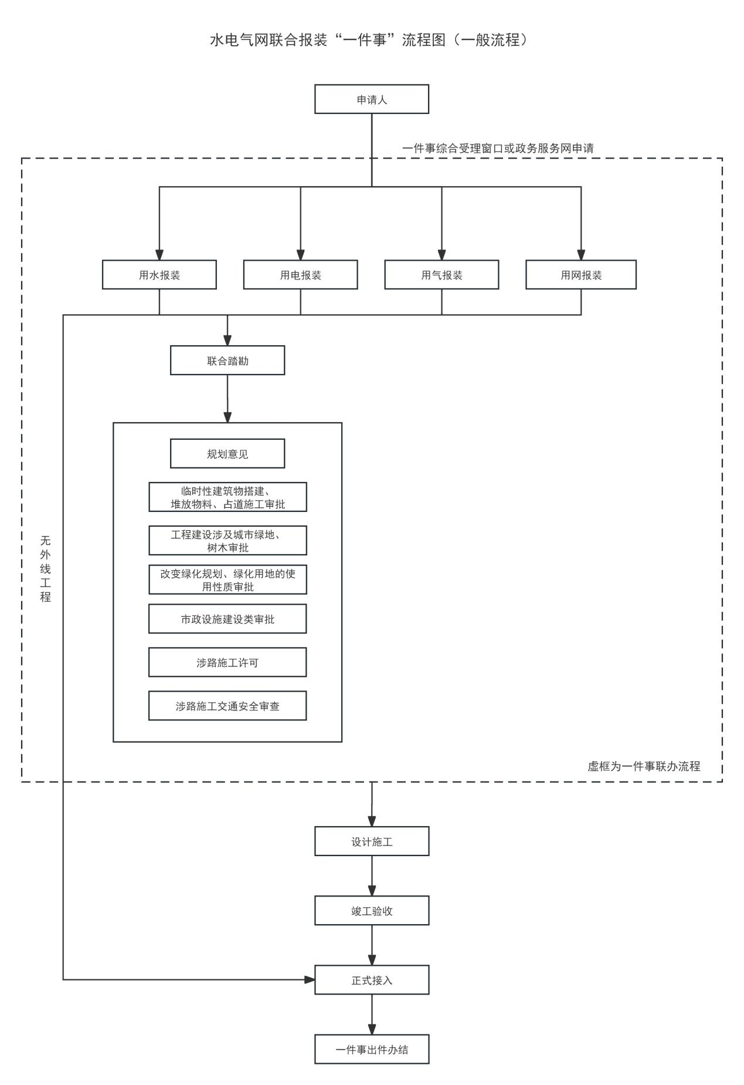办理流程图